Kategorie B PlusEnergieBauten PlusEnergieBau®-Diplom 2019
Die PV-Anlagen des aus Schweizer Holz realisierten Industrie und Forschungsgebäudes der Fir- ma SIGA in Werthenstein/LU wurden Ende 2018 in Betrieb genommen. Dank der Wärmerückge- winnungsanlage und der Verwendung von LED-Lampen, liegt der Energiebedarf bei bloss 319’100 kWh/a. Die 432 kW starke, ost-westlich ausgerichtete PV-Anlage auf dem Dach erzeugt zusammen mit der süd-westlich ausgerichteten 40 kW starken Fassadenanlage insgesamt 379’200 kWh/a. Die Eigenenergieversorgung liegt damit bei 119%. Mit dem Solarstromüber- schuss von 60’100 kWh/a können 43 Elektrofahrzeuge jährlich je 12’000 km CO2-frei fahren.

119% PlusEnergieBau SIGA, 6106 Werthenstein/LU

Der bisherige Produktionsstandort in Scha- chen/LU wurde 2018/2019 mit einem For- schungs- und Innovationscenter sowie einer Fabrikationshalle von 5000 m2 erweitert und das in den 1990er Jahren errichtete Bü- rogebäude energetisch saniert. Die ost-west ausgerichtete PV-Dachanlage, wurde durch eine teilweise transluzide 39.7 kW starke PV-Fassadenanlage ergänzt. Letztere dient zugleich als Beschattung des Innenraumes. Dank der vorbildlichen Wärmedämmung von bis zu 51 cm, der vollständigen Ausstat- tung mit LED-Lampen und der Abwärme- nutzung für die Gebäudeheizung weist der Neubau einen Gesamtenergie-bedarf von 319’100 kWh/a auf. Die PV-Anlagen produ- zieren 379’200 kWh/a.
Nach der geplanten Aufstockung ist eine vollständige solare PV-Dachnutzung mit einer PV-Produktionssteigerung von etwa
190’000 kWh/a vorgesehen. Das gut ge- dämmte Industriegebäude weist einen Solarstromüberschuss von 60’100 kWh/a auf, welcher für den CO2-freien Verkehr zur Verfügung steht.
Der Solarstromüberschuss ermöglicht
43 Elektrofahrzeugen jährlich 12’000 km CO2-frei zu fahren. Sechs Ladestationen ste- hen für Elektroautos gratis zur Verfügung. Die Nutzung von Schweizer Holz für die In- dustriehalle und die Gebäudefassade sowie der Bau eines Naturgartens runden die vor- bildlichen ökologischen Bau- und «Umwelt- bestandteile» des Baus ab. SIGA stärkt mit
diesem PlusEnergieBau-Industriegebäude den Produktions- und Innovationsstandort Schweiz und verdient das PlusEnergieBau- Diplom.
Technische Daten

Wärmedämmung
Wand: 29 cm U-Wert: 0.16 W/m2K
Dach: 37 cm U-Wert: 0.12 W/m2K
Boden: 51 cm U-Wert: 0.12 W/m2K Fenster: U-Wert: 1.1 W/m2K
Energiebedarf
EBF: 5’965 m2 kWh/m2a % kWh/a
Gesamt EB: 53.5 100 319’126
Energieversorgung
Eigen-EV: m2 kWp kWh/m2a % kWh/a Dach PV: 2’515 432 142 112 357’130
PV Fass.: 205 37.3 101 6.5 20’760
PV Fass.:* 30 2.4 44 0.4 1’330
Eigenenergieversorgung: 118.9 379’220
Potential:** 3’837 432 142 171 544’900
Energiebilanz (Endenergie) % kWh/a
Eigenenergieversorgung: 118.8 379’220
Gesamtenergiebedarf: 100 319’126
Solarstromüberschuss: 18.8 60’094
* transluzide Fassadenanlage
** PV-Potential der gesamten Dachfläche
Bestätigt von der Centralschweizerische Kraftwer- ke AG (CKW) am 05.07.2019
Markus Emmenegger, Tel. +41 41 249 59 33
Kontakt

Bauherrschaft
SIGA Manufacturing AG
Industrie Nord 14, 6105 Werthenstein LU
Tel. +41 41 496 62 88
Architektur
Dubach Holzinger Architekten, Stefan Dubach Neptunstrasse 34, 8032 Zürich
Tel. +41 44 421 21 90, dubach@dubachholzinger.ch
Photovoltaikplanung
BE Netz AG, Stephan Roth Industriestrasse 4, 6030 Ebikon
Tel. +41 41 319 00 00, info@benetz.ch

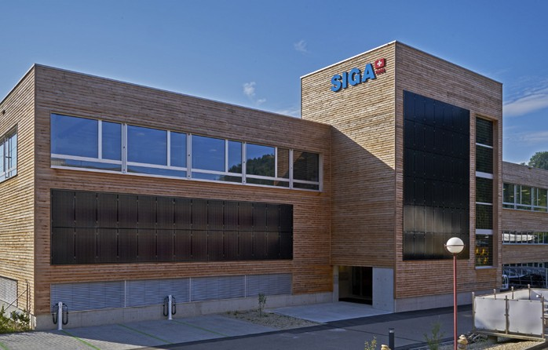
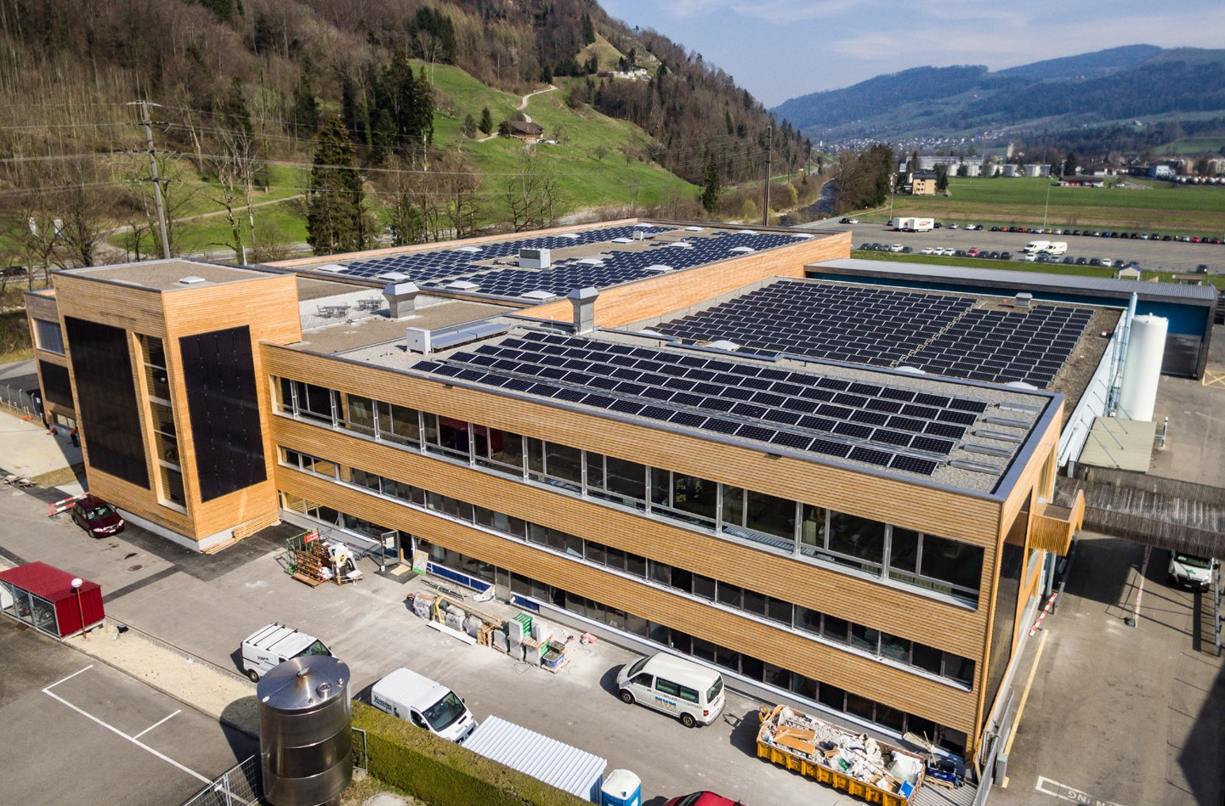1 2

- Am erweiterten Produktions- und Innovations- standort der SIGA in Werthenstein/LU produzie- ren die Dach- und Fassaden-PV-Anlagen 379’220 kWh/a
- Ansicht auf die PV-Fassadenanlage

62 | Schweizer Solarpreis 2019 | Prix Solaire Suisse 2019

